МІНІСТЕРСТВО ОСВІТИ І НАУКИ УКРАЇНИ
ТЕХНІЧНИЙ КОЛЕДЖ
ЛУЦЬКОГО НАЦІОНАЛЬНОГО ТЕХНІЧНОГО УНІВЕРСИТЕТУ
Випускаюча циклова комісія
«Технології швейного виробництва» та «Дизайн»

Пояснювальна записка
до дипломної роботи
освітньо-кваліфікаційного рівня «Молодший спеціаліст»
на тему: Дизайн – розробка інтер’єру квартири в стилі Лофт

Виконав: студент 4 курсу, групи 41-Дз
спеціальності 022 Дизайн
Мельник Флоріан Юрійович
Керівник: викладач ІІ категорії Табун Н.В.
Рецензент ______________

Луцьк – 2020
МІНІСТЕРСТВО ОСВІТИ І НАУКИ УКРАЇНИ
Технічний коледж
Луцького національного технічного університету

Випускаюча циклова комісія Технології швейного виробництва та Дизайн
Освітньо-кваліфікаційний рівень Молодший спеціаліст
Спеціальність 022 Дизайн
ЗАТВЕРДЖУЮ
Заступник директора з НР
_____________ Т.П. Радіщук
„____” _____________2020 р.

ЗАВДАННЯ
НА ДИПЛОМНУ РОБОТУ СТУДЕНТУ

Мельнику Флоріану Юрійовичу

- Тема роботи: Дизайн – розробка інтер’єру квартири в стилі Лофт
керівник роботи викладач ІІ категорії Табун Н.В.
затверджені розпорядженням по коледжу від „02” березня 2020р. № 112 – 10.2.7-13

2. Термін подання студентом завершеної дипломної роботи 10. 06.2020р.

3. Вихідні дані до роботи: завдання на дизайн – розробку інтер’єру квартири

4. Зміст розрахунково-пояснювальної записки (перелік питань, які необхідно опрацювати)
ВСТУП
РОЗДІЛ 1. Аналоги та прототипи: загальна характеристика
РОЗДІЛ 2. Концептуальне рішення
РОЗДІЛ 3. Дизайн-проектна розробка
РОЗДІЛ 4. Економічна частина
ВИСНОВКИ
СПИСОК ВИКОРИСТАНИХ ДЖЕРЕЛ
ДОДАТКИ
Додаток А. Дизайн-особливості аналогів та прототипів
Додаток Б. Художньо-графічні пропозиції
Додаток В. Дизайн-проектна розробка

5. Перелік графічного матеріалу (з точною вказівкою обов’язкових креслень)
Презентація ______________ _____ _____________________________________________________

6. Консультанти по роботі із зазначенням розділів, що їх стосуються.

Розділ | Консультант | Підпис, дата
 |  | Завдання  видав | Завдання прийняв
- Аналоги та прототипи: загальна характеристика | Табун Н.В.
- Концептуальне рішення | Табун Н.В.
- Дизайн-проектна розробка | Табун Н.В.
- Економічна частина | Буснюк С.В.

7. Дата видачі завдання 20.02.2020р. .

КАЛЕНДАРНИЙ ПЛАН

№  п/п | Назви етапів дипломної роботи | Термін виконання етапів роботи | Примітки
1. | Вибір теми дипломної роботи і призначення керівника | 20.02.2020 р.
2. | Збір матеріалу та підготовки передпроектної документації | 19.03.2020 р.
3. | Підготовка проектних пропозицій | 15.04.2020 р.
4. | Виконання графічної частини дипломної роботи | 14.05.2020 р.
5. | Виконання макетної частини дипломної роботи | 27.05.2020 р.
6. | Виконання економічної частини | 01.06.2020 р.
7. | Подання дипломної роботи до захисту | 10.06.2020 р.

Студент ________________ Мельник Ф.Ю. .
(підпис) (прізвище та ініціали)

Керівник роботи ________________ Табун Н.В. .
(підпис) (прізвище та ініціали)
ЗАВДАННЯ НА Диплом-РОЗРОБКУ
ІНТЕР'ЄРУ КВАРТИРИ В СТИЛІ ЛОФТ

- Призначення та галузь застосування: створення комфортного та функціонального середовища для проживання та відпочинку одного чоловіка.
- Умова для розробки: завдання на дипломне проектування.
- Мета розробки: на основі проведення дизайн-аналізу аналогів та прототипів розробити стильове рішення інтер’єру квартири.
- Джерела: фахова та спеціалізована література, зразки інтер’єрів стилю лофт та сучасних інтер’єрів житлових приміщень.
5. Вимоги до розробки об’єктів проектування:
- склад об’єкта і вимоги до його складових частин: квартира складається із кабінету, санвузла, кухні-студії та спальної кімнати.
- умови експлуатації: забезпечуються використанням якісної сировини, сучасних технологій будівництва та меблів виконаних на замовлення;
- конструктивно-технологічне забезпечення: базується на єдиній системі домовленостей щодо виконання робіт та якості дизайну;
- ергономічні вимоги: згідно стандартів ергономіки (відповідність гігієнічним, фізичним, психо-фізіологічним, біомеханічним вимогам);
- вимоги естетики: згідно законів композиції;
- патентна чистота: розробка є авторською, але не претендує на патентування;
- вимоги до категорії якості: найвищі.
6. Специфічні вимоги: вносити зміни в проект у процесі виконання робіт.
7. Характер та стадії розробки: нова дизайн-розробка на основі проведеного аналізу аналогів і прототипів з виконанням усіх стадій проектного процесу за методикою Технічного коледжу Луцького національного технічного університету; стадії проектування – дослідження аналогів та прототипів, формулювання концепції формотворення, пошукові ескізи, затвердження остаточного варіанту розробки, графічне вирішення інтер’єрів.
8. Обмеження: за технологічними процесами формотворення, а також термінами виконання, ціною, матеріалами.
9. Композиційні елементи та види робіт, що підлягають розробці: демонстраційне графічне рішення, виконання макету, пояснювальна документація.
10. Пропозиції з використання покриттів і декоративно-лицювальних та оздоблювальних матеріалів, види і способи лицювання: для лицювання та декорування використано наступні матеріали – цегла, керамічна плитка, штукатурка, паркетна дошка, фарба, панелі.
Кабінет:
підлога – паркетна дошка;
стіни – штукатурка;
стеля – фарба.
Кухня-студія:
підлога – паркетна дошка;
стіни – цегла, штукатурка, фарба;
стеля – фарба.
Санвузол:
підлога – керамічна плитка;
стіни – фарба, керамічна плитка;
стеля – фарба.
Спальня кімната:
підлога – керамічна плитка;
стіни – цегла, панелі;
стеля – фарба.
11. Перелік документів і художньо-графічних матеріалів, що передаються замовнику:
- результати розробки художньо-графічних матеріалів (плани, розгортки стін);
- графічне рішення;
- макет.
12. Порядок контролю та приймання: згідно з вимогами методики проектування та за домовленістю сторін.

Студент Мельник Ф.Ю.____________________
(підпис)
Керівник дипломного проекту Табун Н.В.______________________
(підпис)

АНОТАЦІЯ
У дипломному проекті на основі методики дизайнерського проектування проаналізовано особливості формування інтер’єрів квартир.
На основі опрацьованих матеріалів запропоновано стильове рішення та авторську розробку інтер’єрів квартири в стилі лофт, а саме:
- Загальний план квартири;
- План покриття підлоги з розміщенням меблів;
- План стелі з розміщенням освітлення;
- Розгортки стін приміщень;
- Образне рішення інтер’єрів;
- Конструктивний елемент.
Пояснювальна записка складається з вступу, 4-х розділів, висновків, списку використаних джерел, містить 42 сторінки комп’ютерного набору формату А4. Складовою частиною записки є додатки.
Графічну частину дипломного проекту виконано комп’ютерними засобами за допомогою програм CorelDRAW, ArchiCAD, та вручну на форматі розміром 1500*1000 мм.

ЗМІСТ
ВСТУП 9
РОЗДІЛ 1. Аналоги та прототипи: загальна характеристика 11
1.1. Історичні відомості 11
1.2. Дизайн-особливості аналогів та прототипів 12
1.2.1. Функціональне призначення 12
1.2.2. Ергономічні вимоги 13
1.2.3. Композиційні особливості 18
1.2.4. Конструктивно-технологічні підходи 19
1.2.5. Образно-стилістичні рішення 21
РОЗДІЛ 2. Концептуальне рішення 22
2.1. Обґрунтування змісту образу 22
2.2. Художньо-графічні пропозиції 23
РОЗДІЛ 3. Дизайн-проектна розробка 25
3.1. Складові частини об’єкта проектування 25
3.2. Особливості формотворення об’єкта розробки 25
3.2.1. Функціональне призначення розробки 25
3.2.2. Ергономічні вимоги 27
3.2.3. Композиційні особливості розробки 29
3.2.4. Конструктивно-технологічні пропозиції 30
3.2.5. Образно–стилістичне рішення розробки 31
3.3. Матеріали і технологія виготовлення 32
РОЗДІЛ 4. Економічна частина................................................................ ............35
ВИСНОВКИ 40
СПИСОК ВИКОРИСТАНИХ ДЖЕРЕЛ 41
ДОДАТКИ 43
Додаток А. Дизайн-особливості аналогів та прототипів 44
Додаток Б. Художньо-графічні пропозиції 49
Додаток В. Дизайн-проектна розробка 51

ВСТУП
Актуальність теми. Сьогодні поступово збільшується ступінь будівельної активності квартирного будівництва, зростає кількість реконструйованих об’єктів, здійснюється перепланування існуючих квартир. Дизайнери, які займаються плануванням житлового простору, все частіше звертаються до раціонального зонування будинків та квартир і шукають нові креативні рішення.
Сучасна індивідуальна квартира дозволяє сполучити комфорт приміщення із природнім оточенням. Це особливий світ штучного середовища перебування, створений руками людини. Основним прийомом планування житлової площі є зонування, тобто чітке планувальне виділення груп приміщень, що мають однорідні функції і внутрішні взаємозв’язки. При проектуванні для впорядкування зв’язків між приміщеннями застосовують функціональне зонування. Від правильної організації функціонально-просторової структури інтер’єру залежить зручність проживання в ньому, тому до проектування потрібно підходити всебічно. Комфортна, функціональна та ергономічна організація житлового простору – головне завдання сучасного дизайнера.
Одним із поширених стилів на сьогодні, які використовують дизайнери у своїх проектах, є лофт. Декоративно-художнє оздоблення інтер’єрів у стилі лофт вважається складним, оскільки для досягнення повноцінного образу потрібні трудомісткість, делікатний підхід та якісне професійне виконання. В останні роки все частіше з’являються нові технології та матеріали для оздоблення, які дають можливість втілити в життя креативні дизайнерські ідеї не лише в інтер’єрах стилю лофт, але й в усіх інших стильових напрямках.
Мета і завдання дипломного проекту. Метою дипломного проекту є авторський пошук образного рішення інтер’єрів квартири з використанням елементів лофту, його конструктивних рішень і функціонального зонування. Також забезпечити відповідність проекту вимогам дипломного проектування. Інтер’єр побудований на основі законів і категорій композиції з використанням сучасних матеріалів та технологій обробки деревини, нових та традиційних дизайнерських рішень де людина почуватиме себе комфортно та затишно.
У процесі роботи над дипломним проектом вирішено ряд завдань, головними з яких є: дослідження особливостей еволюції квартир в стилі лофт; розкриття особливостей дизайну інтер’єрів квартир в контексті сучасних методик дизайну і традиційних методів будівництва та визначення їх найхарактерніших ознак; вивчення дизайн-особливостей аналогів та прототипів; розроблення планувального рішення квартири; створення унікального образного рішення інтер’єру, а саме: інтер’єр кухні-студії, спальної кімнати, кабінету, санвузлу, конструктивних елементів.
Новизна дизайн-розробки. Проект передбачається виконуватися у стилі лофт із застосуванням сучасних прийомів проектування, технологій та використанням екологічно чистих матеріалів.
Практичне значення проекту. Проект розробленого інтер’єру квартири може використовуватися для облаштування реального середовища, в якому буде зручно та комфортно жити її мешканцям. Крім того, інтер’єр, оформлений в даній стилістиці, буде добре поєднуватись із загальним плануванням житлового комплексу та місцем його розташування. Також даний проект може використовуватись як джерело інформації щодо проектування інтер’єрів житлових приміщень у циклі професійно-орієнтованих дисциплін зі спеціалізації «Дизайн середовища». Для дизайнерів даний проект може бути цікавим прикладом стилістичного рішення.

РОЗДІЛ 1
АНАЛОГИ ТА ПРОТОТИПИ: ЗАГАЛЬНА ХАРАКТЕРИСТИКА
  - Історичні відомості
Концепція стилю лофт базується навколо ідеї переоблаштування в простір, або простір, що використовується, покинутого чи промислового об'єкта, горища, іншого не призначеного для цього приміщення.
В першу чергу лофт – це величезний відкритий простір, в якому не ховається нічого. Це високі стелі, широкі вікна, метал, скло, відкриті комунікації, стара або зістарена цегляна кладка. Труби, балки, грубе обладнання, необроблене дерево, старий бетон – все це нагадує про виробниче призначення приміщення.
Лофт можна назвати вишуканим мінімалізмом. Незважаючи на невелику кількість речей, елементів і деталей, всі вони ретельно продумані, в тому числі і штори. Недбалість лофту унікальним чином поєднує елегантність і простоту. На цьому тлі – сучасна техніка, максимальна функціональність кожної деталі, концепція відкритого доступу.
Слово «лофт» — американського походження; бере свій початок від фабричних будівель і складів. Ідея використовувати закинуті мануфактури в якості житла та робочих приміщень виникла в сорокові роки минулого століття в фабричному районітМангеттену. Тоді різко піднялися ціни на землю в центрі міста, а промислові підприємства стали виносити на околиці.
Значення англійського слова "loft" - це мансарда, кімнати на верхньому поверсі, сам верхній поверх. Цей новий стиль інтер'єру був відзначений цим словом останнім часом, хоча сам стиль народився в першій половині ХХ століття в Нью-Йорку, в районі заводу Манхеттена. Саме там, у сорокові роки минулого століття, вперше почали використовувати недорогі приміщення старих промислових будівель для житла і офісів.
Як же так вийшло? Все дуже просто. В результаті стрімкого подорожчання землі в центрі міста промисловці змушені були перебазуватися на його околиці, а вивільнені заводські корпуси почали займати молоді і небагаті представники творчих професій. Художникам і музикантам було дуже вигідно облаштовувати під житло просторі приміщення з високими стелями і хорошим освітленням не тільки із-за доступної ціни. Це ще було зручне та вигідне рішення за світло суміщення житлового і робочого простору, квартири та художньої майстерні (студії). При цьому такі елементи, як необроблені цегляні стіни, балки, труби та інші прикмети виробничого призначення приміщень залишалися недоторканими, що не заважало мешканцям цих приміщень і надавало якусь оригінальність інтер`єру.
Саме ця оригінальність почала розвиватися як стилістична тенденція відомого архітектора та дизайнера Енді Уорхола, а потім інших майстрів дизайну інтер'єрів в Америці та Європі. Всього за десять років оригінальний житловий стиль Loft став розглядатися як виключно елітний і не був кишеньковим для бідних художників і музикантів.
  - Дизайн-особливості аналогів та прототипів
Перед тим як приступати до роботи над проектом було вивчено тенденції розвитку інтер’єрів різних стилів, в тому числі і у стилі лофт. Проведений дизайн-аналіз аналогів і прототипів дозволив оцінити стан проблеми в контексті вирішення проектного завдання, та намітити способи власного рішення втілення образної ідеї у проектуванні інтер’єрів квартири.
Для дизайн-аналізу було обрано наступні інтер’єри, що найбільш вдало розкривають особливості створення інтер’єру в даному стилі, розроблені сучасними дизайнерами та архітектурно-проектними бюро:
- Аналог № 1 – зал в стилі прованс, з масивним м’яким диваном та кріслами ;
- Аналог № 2 – спальня кімната в стилі бароко з білими стінами та позолотою;
- Аналог № 3 - кухня в стилі софт, з дерев’яною фурнітурою;
- Аналог № 4 – передпокій в стилі хай-тек з дзеркальною шафою-купе;
- Аналог № 5 – ванна кімната в стилі кантрі з кам’яною стіною та дерев’яними шафами ;
- Прототип № 1 – зал в стилі лофт з каміном ;
- Прототип № 2 – спальня в стилі лофт , виконана в світлих тонах;
- Прототип № 3 – кухня з дерев’яними меблями;
- Прототип № 4 – передпокій в стилі лофт з дерев’яним пуфом та цегляною стіною;
- Прототип № 5 – ванна кімната в стилі лофт з широкими панорамними вікнами.
Метою аналізу є вияв типології, структури композиційних особливостей, засобів організації предметного середовища з метою формування авторської концепції. Виконання дизайн-аналізів проводиться за способом порівняння між собою найкращих зразків.
1.2.1. Функціональне призначення
Вітальня – це кімната для прийому гостей, читання, перегляду ТБ та просто відпочинку. В типовій вітальні присутні: диван і зручні крісла (м'яка частина) та невеличкий «журнальний» столик, книжкові шафи, телевізор, стереосистема та інше обладнання для розваг. Часом поєднують і обідню зону із вітальнею, для збільшення простору у квартирі чи будинку.
Спальня – одна з найголовніших кімнат у квартирі,чи будинку, адже вона дає можливість добре відпочити, відновити енергію і силу. Тому до питання інтер’єру для спальні, слід підійти з належною увагою, адже від правильності вибору обстановки залежатиме самопочуття мешканців. Важливо, щоб дизайн спальні створював спокійну, утихомирену атмосферу, яка сприятиме повноцінному відпочинку. Оформити спальню можна в будь-якому стилі, але він обов’язково повинен відповідати внутрішньому світовідчуттю господаря. Тут, головне, підійти до цього питання нестандартно, думати індивідуально і звичайно не забути про фантазію. Освітлення має давати тепле світло.
Будинок починається з передпокою. Саме йому належить сформувати перше враження про житло у людини, яка прийшла в гості. Наскільки практичне це приміщення, наскільки естетично воно виглядає, залежать наші відчуття і наш комфорт.
Ванна кімната — приміщення в квартирі або житловому будинку, призначене для купання або прийняття душу. Оскільки крім купання у ванній кімнаті часто відбуваються такі процедури, як умивання, гоління та чистка зубів, ванна кімната повинна бути яскравою та рівномірно освітленою. Дзеркала, що знаходяться в кімнаті, повинні мати як мінімум два джерела світла, щоб усунути будь-які тіні на обличчі людини.
1.2.2. Ергономічні вимоги.
Антропометричні, фізіологічні, психологічні, соціально-психологічні та гігієнічні вимоги утворюють єдиний взаємопов’язаний комплекс, дотримання вимог якого забезпечує оптимальні умови життєдіяльності людини. У даному проекті всі ергономічні показники враховані.
Антропометричні вимоги:
Аналог №1 є простим і зручним варіантом вітальні в стилі прованс Висота стелі 2800 мм є стандартом зручності та комфорту. Висота вікон від землі 400 мм, та 2000 мм самі вікна, через те, що вікна є низько поставленими, світло потрапляє у кімнату максимально освітлюючи всю площу, це в свою чергу просторово розширює площу кімнати. Конструкція столу забезпечує оптимальне розміщення необхідного на поверхні. Крісла і диван мають зручну по відношенню до столу висоту 450 мм, ширина дивана 1800 мм , ширина крісел 900 мм . Підлога не є слизька, що забезпечує комфортне пересування по всій кімнаті.
Аналог № 2 представляє спальню кімнату в стилі бароко. Меблі є не лише вишуканими, але й досить зручними у використанні. Параметри ліжка у кімнаті 2047*1650 мм, ширина мід ліжком і тумбами 100 мм, ширина тумб 450 мм, висота 450 мм. Підлога покрита паркетною дошкою, не є слизькою.
Аналог № 3 – облаштована зручними і практичними в користуванні меблями кухня. Висота робочого стола складає 850 мм, яка забезпечує комфорт працюючій людині. Поверхня робочого столу своєю конструкцією забезпечує оптимальне розміщення необхідного обладнання. Обідня зона виготовлена із дерева , висота стола 850 мм .Конструкція крісла забезпечує підтримку зручної пози для споживання їжі. Лампи розташовані 1000 мм від рівня стола , така висота дає зручність людині. Вікно розміщене так, щоб забезпечувати добрий потік денного світла на робочу зону.
Аналог № 4 представлений шафою-купе по всій стіні кабінету. Висота стін у кімнаті складає 2900 мм, це є зручним варіантом для стильної квартири, з лівого боку від дверей, розміщено пуф для зручного виходу на двір.
Аналог № 5- ванна, висотою 790 мм, розташована вкінці кімнати біля вікна, з двох боків ванну оточують стіни, а далі йдуть шафи та тумби для гігієнічного приладдя, висота яких становить 850 мм..
Прототип №1 - зал в стилі лофт. Камін в кімнаті розташований з правого боку, з лівого розміщена цегляна стіна та диван , висота сидіння якого становить 450 мм, за нормою. Також по центрі кімнати стоїть ідентичний до першого диван. В центрі кімнати. Біля диванів розміщено журнальний стіл, висота якого становить 450 мм для зручного користування та читання за диваном вечорами. Висота стелі 3000 мм, вікна від підлоги 800 мм, сама висота вікон 2100 мм.
Прототип №2 - ліжко у кімнаті є дуже великим, робиться, як правило на замовлення, висота ліжка 450 мм, з лівого боку від ліжка розташовані вікна . в кімнаті є стіл для записів із кріслом, висота стола 850 мм за стандартом. Висота стільця 450 мм, висота спинки стільця 300 мм, для зручного і надійного сидіння.
Прототип №3 оснащений зручними в користуванні меблями. Розміри робочого стола : 850* 600* 1900 мм, забезпечують зручність у приготуванні їжі; розміри другого стола: висота 850 мм, довжина та ширина 1200*1200 мм, дозволяють зручно розміститися 8 членам родини, або ж гостям.Вікно, яке розміщене позаду столу, забезпечує гарне освітлення робочої та харчової зони.
Прототип №4 є простим і зручним у використанні. В кімнаті мінімум меблів, є лише основні: дзеркало, для того, аби ви могли впевнено виходити із дому чи квартири, та пуф, який стоїть паралельно дзеркалу. Висота кімнати 3000 мм, ширина 2300 мм.
Прототип №5 - ванна кімната в стилі лофт. В кінці кімнати, в центрі розміщена ванна, висотою 750 мм, висота шаф та тумб, розташованих з лівого боку сягає 850 мм. Висота стін в кімнаті 3000 мм. Вікна є панорамними. На всю довину і висоту стіни в кімнаті.
Біомеханічні та фізіологічні вимоги:
В аналозіу №1 меблі пересувні, такі, які пересувати неможливо відсутні на фото. Стіл, крісла за необхідності можна перемістити, доклавши певну кількість зусиль. Штори ж та журнальний стіл перемістити не складно. Їх можна переміщати за бажанням чи потребою.
Аналог №2 - всі меблі є перемісними, окрім люстр та галогенок. Комод, ліжко. тумби можна пересунути, доклавши певних зусиль.
Аналог №3 - пересувними меблями являються стіл зі стільцями, а також кухонне приладдя та елементи декору. Холодильник, плита, витяжка, робоча зана стола із шафами та полицями і люстри з галогенами є не пересувними, вони прикріплені до стіни.
Аналог №4 - передпокій в стилі хай-тек. Пересувним є лише пуф, також частково можна рухати двері шафи, сама ж шафа вмонтована в стіну.
Аналог №5 - всі меблі є прикріпленими і рухати їх неможна, або ж не бажано.
Прототип №1 обставлений меблями, які можна переставити, доклавши певних зусиль, за виключенням каміну, який є як оне ціле зі стіною.
В прототипі №2 всі меблі можна рухати, крім бра і люстри, решту.
В прототипі №3 стіл, стільці, та вазони можна рухати за бажанням. Робочу зону ж кухні рухати неможливо, оскільки вона прикріплена до стіни.
В прототипі №4 рухати можна лише пуф, дзеркало прикріплене до стіни, рухати його не бажано.
В прототипі №5 меблі є нерухомими. Всі прикріплені до стін або підлоги.
Психологічні та психофізичні вимоги:
Кольорова гама є досить важливим пунктом при розробці об’єкта. Кольори можуть чинити фізичний (надто швидкоплинний) і психічний (при довгому спогляданні на певний предмет) вплив.
Теплі тони:
Жовтий - оптимально використовувати для кухні в комплексі з помаранчевим. Шпалери та меблі в такому кольорі викликають позитивні емоції, піднімають настрій, але при надмірному застосуванні це може стати причиною неуважності та пригніченого стану. Червоний - спонукає до спілкування, підвищує апетит. Помаранчевий - оптимально використовувати в якості акценту для розслаблення. Застосування фотошпалер в інтер'єрі даного кольору на кухні підвищує апетит.
Прохолодні тони:
Синій - володіє заспокійливим ефектом. Оптимально використовувати для спальні. Залежно від насиченості також впливає на самооцінку і робочий настрій: глибокий синій тон викликає почуття власної гідності, а яскравий насичений стимулює працездатність. Зелений - прекрасно вписується в інтер'єр будь-якої кімнати. Має заспокійливі властивості. Коричневий - є основним заспокійливим тоном в психологічній палітрі. Фіолетовий - стимулює творчий настрій.
В аналозі №1 використано світло рожеві, білі та зелені відтінки кольорів. Така комбінація свіжить кімнату і створює «весняний» настрій. Аналог №2 - білі кольори роблять кімнану просторою і вишуканою, а золоті кольори надають кімнаті «дорогого» вигляду. В аналозі №3 використали темні кольори: чорний і сірий, акцент на світлих стінах і зелених вазонах. Темні кольори є дуже практичними для кухні, оскільки не так мажуться. В аналозі №4 темні приглушені кольори є вдалим варіантом для даного стилю. Вони є дуже практичними і стильними. В аналозі №5 використали коричневий колір,який дає вишуканість кімнаті. А білий колір робить її більш просторою.
В прототипі №1 велика кількість білих кольорів на стінах. Також присутні і сірі і червоні відтінки. У прототипі №2 темні приглушені відтінкі, акцент роблять білий килим і ліжко. Прототип №3 біла стіна робочої зони та коричневий стіл роблять кімнату досить простою, але й стильною. Прототип №4 білі стіни та зелене покриття створює приємну атмосферу в кімнаті. Прототип №5 світлі приглушені кольори розширяють простір кімнати, що створює в свою чергу ефект «релаксу».
Санітарно-гігієнічні вимоги:
Параметри мікроклімату забезпечують комфортне самопочуття організму. Зона відпочинку розташована так, щоб уникнути потрапляння в очі прямого світла. Дотримані вимоги до рівнів шуму та вібрації. Меблі зроблені з екологічно чистих матеріалів. Штучне і денне освітлення вдало підібрані. Використана система вимикачів, що дозволяє регулювати інтенсивність штучного освітлення залежно від інтенсивності природного, а також дозволяє освітлювати тільки потрібні для роботи зони приміщення. Використані індивідуальні заходи від шкідливого впливу виробничих чинників на здоров’я людини. Облаштовуючи приміщення для роботи з харчовими продуктами, передбачена вентиляція та витяжна труба. Для захисту очей від прямого світла застосовані штори та тюль на вікнах.
Соціокультурні вимоги:
В аналозі №1 використано світло рожеві, білі та зелені відтінки кольорів. Така комбінація свіжить кімнату і створює «весняний» настрій.
Аналог №2 - білі кольори роблять кімнану просторою і вишуканою, а золоті кольори надають кімнаті «дорогого» вигляду. В аналозі №3 використали темні кольори: чорний і сірий, акцент на світлих стінах і зелених вазонах. Темні кольори є дуже практичними для кухні, оскільки не так мажуться. В аналозі №4 темні приглушені кольори є вдалим варіантом для даного стилю. Вони є дуже практичними і стильними. В аналозі №5 використали коричневий колір,який дає вишуканість кімнаті. А білий колір робить її більш просторою.
В прототипі №1 велика кількість білих кольорів на стінах. Також присутні і сірі і червоні відтінки. У прототипі №2 темні приглушені відтінкі, акцент роблять білий килим і ліжко. Прототип №3 - біла стіна робочої зони та коричневий стіл роблять кімнату досить простою, але й стильною. Прототип №4 - білі стіни та зелене покриття створює приємну атмосферу в кімнаті. Прототип №5 - світлі приглушені кольори розширяють простір кімнати, що допоможе вам відпочити.
    - Композиційні особливості
Статика в аналозі №1 передається у вікнах та дверях , а динаміка за допомогою столу, дивана та стільців. В аналозі №2 статика присутня також у вікнах і люстрах, динаміка у частково ліжку, тумбах і пуфі. В аналозі № 3 статика є у робочій зоні кухні, холодильнику, плиті, витяжці, лампах, люстрах, динаміка присутня у кріслах, частково столі. В аналозі №4 динаміка присутня в пуфі і частково в шафі, а так, сама шафа є статичною. Аналог № 5 - статичними є ванна, тумби, раковина і т.д., динаміка присутня лише в начинні і вазонах.
В прототипі №1 статика присутня у камінові та цегляній стіні, динаміка у диванах та журнальному столі. В прототипі № 2 статика у люстрі та бра, динаміка у ліжку, тумбах, столі, кріслах та килимку. В прототипі №3 статика відчувається у робочій зоні, столі та освітленні, а динаміка переважає у кріслах,столі. В прототипі №4 статика є у дзеркалі та освітленні. Динаміка у пуфі. В прототипі №5 статика у ванній, раковині, душовій кабіна, полицях та шафах, динаміка присутня лише в декорі.
Симетрію в аналозі №1 передають м’які крісла, частково стіл і диван, який стоять посередині, асиметрію вікна і двері, також вазони. В аналозі №2 симетрія присутня у тумбах , люстрах і шторах, асиметрія завдяки ліжку. В аналозі №3 симетрія присутня в лампах і галогенах, такох в стільчиках біля стола, асиметрія в робочій зоні. В аналозі№4 симетрія в освітленні, решта меблів створюють асиметрію. В аналозі №5 симетрія дуже яскраво виражена. Майже в усіх меблях, асиметрією слугує ванна.
В прототипі №1 симетрія є у вікнах, асиметрія у камінові, диванах, столі. В прототипі №2 симетрія у шторах, вікнах, тумбах та бра, асиметрія виражена за допомогою ліжка, стола, крісла, килима та люстри. В прототипі №3 симетрія у стільчиках, асиметрія у робочій зоні. В прототипі №4 симетрія як така відсутня, симетрія у дзеркалі та пуфі. В прототипі №5 симетрія у вікнах, асиметрія між душовою кабіною та тумбами, а також ванною.
В аналозі №1 акцентом є диван та стіл, нюансом крісла та вікна зі шторами. В аналозі №2 акцент виявляє велике ліжко із тумбами, нюансом є люстри та штори. Акцентом в аналозі №3 являється стіл, який воходить на передній план,нюансом є шафи, підвісні шафи. В аналозі №4 акцентом є візерунок на шафі-купе, нюансом двері, пуф. В аналозі №5 акцент робить ванна завдяки тому, що стоїть саме посередині, нюансом стають шкафчики і полички.
Прототип №1 робить акцент на диванах, нюансом в кімнаті є стіл, камін. Акцент у прототипі №2 присутній у великому масивному ліжку, нюансом стають тумби, вікна зі шторами та стіл із кріслом. В прототипі №3 акцент створює не лише великий стіл зі стільцями, але й яскрава скляна люстра, робоча зона є нюансом. У прототипі №4 акцент створює стіна з дверима, нюанс дзеркало і пуф. Прототип №5 робить акцент на великих панорамних вікнах, нюансами стають ванна, полиці з раковиною та душова кабіна.
    - Конструктивно – технологічні підходи
В аналозі №1 стіни прості світло-розового кольору,вікна в кімнаті є заокругленими і досить масивними. Меблі в кімнаті в світлих приглушених тонах, що дозволяє розслабитися і відпочити.в якості декору використано вази із живими квітами, що дуже свіжить кімнату.
Аналог №2 є одним із найвишуканіших. Стіни в кімнаті білі, біля ліжка із золотим декором, меблі є дуже якісними і вишуканими ліжко теж оздоблене золотим орнаментом. Підлога із паркетної дошки надає кімнаті простоти і вишуканості.
Аналог №3 робоча зона в кухні є темних кольорів, досить зручно у використанні, стіл зі стільцями є дерев’яними. Зелені вазони вдало прикрашають кімнату і роблять її більш «живою».
Аналог №4 - використано темні кольори, це є дуже практично, підлога з кераміки є не слизькою, аби не спричинити незручності.
Аналог №5 - кам’яна стіна в центрі кімнати є дуже вдалим рішенням, адже це не лише стильно, але й дуже практично. Основне світло у кімнаті іде від штучного освітлення. Шафи виготовлені із дерева, дуже якісні і зручні у використанні.
Прототип №1 - вітальня є дуже яскравою завдяки білим стінам та вікнам, підлога виклана із чорної паркетної дошки, що надає кімнаті дуже вишуканий вигляд і комфори. Диван та крісло є дуже масивними, це служить зручному відпочинку для вас.
Прототип №2 виконаний у темних кольорах, для акценту на світлих: ліжко і килим, завдяки такій комбінації, ви можете відпочити від роботи, метушні.темні кольори не є дуже активними і це допомагає розслабитися. Підлога із паркету є вдалим рішенням у стильний інтер’єр. Штори на вікнах в світлих приглушених кольорах, аби не заглушити денне світло і не «давити» на людину. Освітлюється кімната люстрою та бра.
Прототип №3 - стіни прості, як і підлога. Освітлюється кімната від денного світла і завдяки великій люстрі. Меблі є простими і стильними. Прикрашено кімнату зеленими вазонами.
Прототип №4 - на центральній стіні створено ілюзію моху, завдяки чому кімната стає дуже ціквою. Освітлення відбувається за рахунок галогенок.
Прототип №5 - стіни та стеля є простими. Підлога із широкої керамічної плиті для підтримання санітарно-гігієнічних вимог.

    - Образно – стилістичні рішення
Оздоблення приміщення, за канонами лофту, повинно бути максимально простим і скромним. Для лофт-проекту відмінно підійде цегла, якою можна декоративно прикрасити частину стіни. Непоганий варіант - залишити у недоторканому вигляді бетонну стіну або стелю. Щоб прибрати грубість поверхні, стіни декорують лаком і ретельно шліфують .
Не варто забувати й про залізо, мідь і дерево. Ці матеріали - візитна картка лофт-стилю. Для елітного та більш комфортного інтер’єру стіни можна задекорувати дерев'яними панелями. Вільне планування - основа індустріального стилю. По можливості позбуваються стін і перегородок. Популярне рішення - з'єднати кухню і вітальню, створивши при цьому додаткову зону - їдальню.
Бюджетне оздоблення квартири у стилі лофт компенсується якісною та функціональною технікою. Мінімалістична техніка пом'якшує брутальність оздоблювальних матеріалів і не перевантажує загальний інтер'єр. Цікавим рішенням стане використання техніки у ретро-стилі, яка дозволить зобразити епоху піку популярності лофту.
Меблі у стилі лофт можуть бути як максимально практичними, так і надто екстравагантними, в залежності від уподобань і характеру діяльності власників. Оскільки лофти часто використовувалися як студії та галереї, традиція доповнювати стриманий стиль строкатими фарбами сучасного мистецтва залишилася. Гармонійно в такому інтер'єрі виглядатимуть елементи стріт-арту, атрибути ретро, а також композиції з фотографій або мудборд. В лофт-приміщеннях повинно переважати природне освітлення, тому не завішують вікна важкими гардинами, а роблять свій вибір на користь римських штор світлих відтінків, або дерев'яних жалюзі. Креативне рішення - не ховати електропроводку на стелі, а перетворити хаотичні шнури в структуровану композицію.
Стиль лофт ідеальний для тих людей, хто надає перевагу повітрю, світлу і простору в своєму будинку.
РОЗДІЛ 2
Концептуальне рішення

2.1. Обґрунтування змісту образу
Мета формотворення. Метою проектування є створення гармонійного середовища та стильового рішення квартири для чоловіка, її функціонального зонування та конструктивної розробки окремих об’єктів з метою забезпечення відповідності принципам дизайну. Об’єктом проектування є інтер’єр квартири. Усі складові об’єкту проектування характеризуються цілісністю стильового рішення, яке у даному випадку визначається як лофт, організований сучасними формами та матеріалами.
Основними складовими дизайн-розробки є:
- Кухня-студія;
- Кабінет;
- Спальня кімната;
- Санвузол.
Функціональне призначення. Особливість проектування квартири полягає в тому, що створене середовище повинно бути не лише в довершеному художньо-образному та композиційному рішенні, але й максимально виконувати функціональні та ергономічні вимоги для зручної життєдіяльності людей. Функціональне призначення квартири - забезпечення такої діяльності як: відпочинок, харчування, спілкування, прийом гостей, розваги, забезпечення фізіологічних потреб усіх членів сім’ї. В оформлені інтер'єрів витримана загальна стильова концепція квартири, і спостерігається єдине образне рішення. Внутрішній простір приміщення має чітке функціональне зонування. В основі інтер'єру лежать художньо-стильові образи, які організовують простір та роблять його більш виразним.
Концепція дизайнерського вирішення даного житлового приміщення полягає в створенні комфортного житла стилю лофт, який дозволяє гармонійно поєднувати функціоналізм та мінімалізм, характерними ознаками яких є раціональне використання простору і функціональність всіх предметів інтер'єру. Сучасний стиль передбачає використання принципів мінімалізму в підборі меблів з чіткими формами.
Асоціативно-образне рішення. Популярність лаконічного і аскетичного лофту легко пояснюється прагненням людини до простоти і ясності оточуючих речей. Втомившись від вигадливих, перевантажених меблями і декоративними деталями інтер'єрів, люди намагаються звільнити простір, вдихнути в нього свіжості і повітря. Лофт дає кожному можливість позбутися непотрібного баласту, як у матеріальному розумінні, так і в духовному. Будь-який предмет отримує своє місце і здійснює власну значиму функцію.
Об’єктом проектування є квартира з велики кімнатами, просторими вікнами та високими стелями. Тому, для пошуку образного рішення буде доцільним використання стилю лофт. Всі елементи інтер’єру будуть підпорядковуватись однаковій геометрії ліній; кольорові акценти по зонам відповідатимуть створеному образу; матеріали та покриття будуть обумовлювати гармонійне поєднання стилю. Спальня кімната асоціюватиметься зі спокоєм, легкістю, домашнім затишком, що є важливим фактором при проектуванні інтер’єру спальної кімнати. Образне рішення кухні-студії буде створювати відчуття природності, простоти та комфорту.
Відповідність художнього образу функціональному призначенню та середовищу використання. Образ лофт у формуванні інтер’єрів даних приміщень буде досягатися за допомогою геометричності і графічності ліній, мінімум деталей і декору, але максимум світла, функціональності і вільного простору. Елементами декорування та оздоблення будуть самі стіни (цегла), безвізерунковий текстиль, багато видів освітлення. Всі ці елементи інтер’єру повинні поєднатися в цілісний образ, який відповідатиме вибраному стилю лофт.
2. 2. Художньо-графічні пропозиції
Під час проектування та пошуку оригінальних авторських рішень та образу було зроблено кілька варіантів пошукових рішень та підготовчих ескізів, серед яких найбільш оптимальні розробки лягли в основу майбутнього проекту (Дод. Б, рис. 1-3). Кожен з варіантів відрізняється один від одного і несе свою концепцію формотворення.
На початковій стадії проектування не передбачалось контрастне вирішення інтер'єру (з акцентним синім), однак в ході консультацій було вирішено змінити кольорове оформлення, що дозволило створити приємний і більш живий інтер’єр, що надавав атмосфері певний позитивний настрій і комфорт.
Початкові варіанти були досить навантажені деталями декору, що не зовсім підходить під стиль лофт. Кінцеві варіанти містять лише необхідні елементи декору.
Після розроблення декількох варіантів інтер’єру з різними варіаціями розміщення меблів і декорування стін було обрано остаточний варіант, який є результатом дипломного проектування.

РОЗДІЛ 3
ДИЗАЙН-ПРОЕКТНА РОЗРОБКА

3.1. Складові частини об’єкта проектування
Об’єктом дипломного проектування є інтер’єр квартири у стилі лофт. У рамках проектування якого розроблено:
- Загальний план квартири;
- План з розміщенням меблів;
- План покриття підлоги;
- План стелі;
- План розміщення електрики (освітлення, вимикачі та розетки);
- Перспективні зображення образних рішень інтер’єрів;
- Конструктивний елемент;
- Розгортки стін;
- Паспорт кольорів та матеріалів.
Загальна площа приміщення – 70,6 м². Висота (від підлоги до стелі) – 3000 мм.
Експлікація приміщень :
- Кабінет (8,8 м²)
- Санвузол (4,6 м²)
- Кухня – студія (30,2 м²)
- Спальня кімната (19,5м²)
- Коридор (7,5 м²)
3.2. Особливості формотворення об’єкта розробки
3.2.1. Функціональне призначення розробки
Метою створення середовища є гармонійне та стильове рішення квартири для чоловіка, її функціонального зонування та конструктивної розробки окремих об’єктів. Основне призначення середовища – задоволення фізіологічних потреб людей, проживання, відпочинку та спілкування.
Споживчі потреби: проектування зумовлено потребою втілення дизайнерських авторських ідей та смаків споживачів у проекті квартири, її стильової виразності, функціональності, ергономічності, довговічної експлуатації у відповідності з принципами проектування.
Об’єкт проектування як система «Людина – середовище» виконує ряд функцій:
- основна робоча функція – забезпечення достатнього простору та комфортних умов для якісної роботи та відпочинку як мешканців так і гостей; забезпечення споживчих потреб.
- пізнавальну функцію забезпечують конструктивні елементи інтер’єру, їх форма, колір, характер покриттів, спосіб поєднання і використання матеріалів, конструкція та естетика меблів і обладнання.
- комунікативна функція забезпечується приготуванням та споживанням їжі, відпочинком, розвагами тощо.
- знаково–символічна функція проявляється через втілення світоглядних ідей замовників та сучасних модних тенденцій при формотворенні середовища.
Функції виконуються завдяки втіленню дизайнерських (конструктивно-технологічних, компонувальних, експлуатаційних, композиційних) факторів забезпечення.
Функціональне зонування вносить до архітектурно-планувального рішення ясність, чіткість, сприяє уточненню композиційних і конструктивних схем. Функціональне зонування квартири здійснюється на основі загальної ідеї організації приміщень. Завдяки правильному поділі на функціональні зони та якісній організації простору, приміщення не здаються перевантаженими.
Надійність умов експлуатації забезпечуються:
- якісним виконанням будівельних, монтажних та оздоблюваних робіт;
- дотримання усіх норм державних стандартів та умов експлуатації;
- якісним виконання кріплень та з’єднань конструктивних елементів;
- використанням безпечних, екологічно чистих, якісних та зносостійких матеріалів і барвників;
- використанням типового фірмового обладнання, що відповідає вимогам техніки безпеки;
- забезпеченням санітарно-гігієнічним вимогам;
- установка пожежної автоматики, яка експлуатується в автоматичному режимі.
Характер та рівень взаємодії на органи відчуття: за своїм типом приміщення є функціональними. Частота тактильних та візуальних контактів визначається індивідуальними потребами споживачів та вимогами гігієни.
3.2.2. Ергономічні вимоги
Антропометричні, фізіологічні, психологічні, соціально-психологічні, гігієнічні норми утворюють єдиний взаємопов’язаний комплекс, виконання вимог якого забезпечує оптимальні та ергономічно-раціональні умови для продуктивної праці та відпочинку жителів даного приміщення.
Забезпечення антропометричних вимог. Створюючи інтер’єр квартири до дипломного проекту використовувались ергономічні вимоги згідно стандартів, а також згідно розмірів по відношенню до людського тіла та самого приміщення. Відповідно, можна означити наступні антропометричні показники. Висота приміщення складає 3000 мм, що є ергономічно виправданим і відповідає вимогам. Ширина дверних проходів становить від 900 мм, а відстань між меблями та фурнітурою інтер’єру від 600 до 1500 мм, що цілком відповідає вимогам. Висоти поверхонь столів становить 600-850 мм, що відповідає середньому зросту користувачів. Розмір поверхні столів – 600-1500 мм у ширині, що відповідає вимогам до розмірів меблів. Висота сидінь стільців 450-500 мм, глибина сидіння – 450-500 мм, згідно вимог. Висота сидіння диванів становить приблизно 450-650 мм, глибина сидінь – 450-600 мм, що відповідає стандартам. Планування та розміщення меблевих аксесуарів і обладнання не створюють незручностей при пересуванні.
Забезпечення психологічних вимог. Кольорове рішення інтер’єру виконано в поєднанні холодної та теплої кольорової гами. Холодні кольори викликають відчуття прохолоди, льоду, свіжості. Такі кольори здаються далекими, незалежними, чистими. Холодні кольори створюють заспокійливий і підбадьорюючий настрій, і в той же час допомагають зосередитися. Холодні тони візуально розширюють простір, вони підходять для створення глибини в інтер'єрі. Фізіологія теплих кольорів – заспокоює нервову систему людини, пробуджує у неї терплячість, підвищує рухомо-мускульну дієздатність, стабілізує функцію серця та нервової системи, позитивно впливає на психіку людини.
Отже, поєднання даних кольорів буде позитивно впливати на стан людей.
Забезпечення біомеханічних вимог. До меблів та оздоблюваних матеріалів встановлено підвищені вимоги зносостійкості, звукоізоляції, теплоізоляції, стійкості до стирання та опору механічним пошкодженням.
В проектованому інтер’єрі присутня достатня кількість вікон, що забезпечує повноцінну природну вентиляцію та доступ денного світла в кімнати. Додатково згідно гігієнічних і санітарних вимог показник освітлення покращується якісною організацією системи світла та примусової вентиляції приміщень, що забезпечує комфортні умови для проживання. Використання кондиціонерів забезпечує створення стабільного клімату незалежно від пори року.
Забезпечення гігієнічних вимог зумовлюють відповідність підібраних меблів та обладнання, матеріалів і декоративних елементів їх експлуатаційних характеристик і елементів середовища (мікроклімату, акустичного режиму, світлового клімату, умов гігієни і безпеки) особливостям організму людини. Конструктивні елементи та лицювальні матеріали відповідають усім санітарно-гігієнічним вимогам. Сприятливий внутрішній клімат – необхідна температура, вологість повітря створюють комфортні умови для людини. Використані лицювальні матеріали – екологічно чисті, легкі у догляді, легко миються та ремонтуються у разі пошкоджень.
Забезпечення соціально-психологічних вимог. Поєднання усіх вище згаданих факторів формує зручне середовище приміщення. Враховано особливості фізіології зору – вдало підібране штучне освітлення, що не є занадто яскравим – втомлювало б очі, та надто тьмяним що недостатньо освітлювало б середовище), дотикові (приємна фактура меблів, текстилю та дерев’яних елементів обладнання), слухові відчуття (використання звукоізолюючих матеріалів).
3.2.3. Композиційні особливості розробки
Композиційні властивості виявляються у композиційному плануванні простору приміщень. Емоційну картину сприйняття приміщень формують естетично підібрані стильові елементи декорування. Особливою складовою є світло. Головну роль у формуванні загального кольорографічного рішення грають матеріали та покриття, їх фактура та текстура (цегла і дерево – коричневі, штукатурка і плитка - сірі). Інтер’єр квартири створювався за допомогою засобів та законів композиції. Тектоніку приміщення формують архітектурні конструкції: несучі стіни, перекриття.
При проектуванні інтер’єру були використані наступні закони формотворення.
Статика і динаміка. В цілому інтер’єр є статичним. Це проявляється у декоративній обробці стін, розташування меблів. Дверні та віконні пройми є прямими, масивними, та текстиль з відповідною кольоровою гамою надає цілковитої статичності. Динаміка проявляється у конструкції столика (конструктивного елемента), що у кухні-студії, а також у облицьованих цеглою стінах.
Симетрія та асиметрія. В основу проектування інтер’єрів закладена асиметрія, яка проявляється і в плануванні приміщень, і в розміщенні вікон, дверей, меблів. Симетрія частково проявляється у розташуванні меблів (стільців в кухні-студії та столиках в спальні).
Рівновага та рівновага. Композиції інтер’єрів в цілому врівноважені.
Нюанс та акцент. Інтер’єри даної квартири сконцентровані на акцентих меблях, а нюанс присутній оздобленні стін та стелі.
Метричний повтор і ритм. Метричність простежується у розташуванні вікон та груп меблів. Ритм проявляється у розташуванні ламп.
Щодо колірного формотворення середовища, то в інтер’єрах поєднано використання холодної світлої кольорової гами з теплою. Застосовується сірий фоновий колір. Він дуже універсальний колір, він легко поєднується з іншим кольорами і відтінками. Він зорово розсовує межі інтер’єру збільшуючи об'єм, наповнює його світлом і повітрям, надає відчуття легкості і чіткості ліній.
Коричневий колір - це колір надійності, витривалості, відданості, працьовитості. Він допомагає відчути грунт під ногами і зосередитися. Колір цегла і дерева доречний і переважає у всій квартирі. Це і кремові відтінки, і червоно-коричневі, і жовтувато-коричневі, і темно-шоколадні. Проте, темні коричневі застосовувавались в невеликій кількості, а ось світлі, теплі і нейтральні коричневі використовувавались багато.
Важливе значення для успішного проектування має виконання законів композиції: цілого, пропорцій та головного в цілому. Композиція інтер’єру становить собою єдине ціле, частини якого пропорційно співвідносяться одна з одною і підкоряються загальному вирішенню.
3.2.4. Конструктивно-технологічні пропозиції
Об’єктом проектування є простора квартира для самотнього чоловіка. Висота стін – 3000 мм.
Тектонічні об’єми сформовані відповідно до функціонального призначення завдяки конструктивному забезпеченню такими елементами: несучими стінами, перегородками, віконними та дверними отворами та конструкцією стелі. Конструктивні форми даного середовища проектувалися обдумано і зважено, вони передбачають цілеспрямований вплив тектоніки на сприйняття. Спроектовані інтер’єри є зручними та доцільними у структурному та конструкторському планах.
Характер поверхонь і використані матеріали відповідають гігієнічним вимогам, якості та довговічності. В кожному приміщенні використовуються різні способи лицювання та декорування конструктивних елементів. В оздобленні було використано: водоемульсійну та акрилову фарбу, паркетну дошку, керамічну плитку, цеглу та текстиль з відповідними фактурами. Основу внутрішнього простору формують функціональні та декоративні елементи в різних функціональних зонах, а також в плануванні.
Приміщення заповненні додатковими структурними формами та обладнанням – дивани, столики, стільці, авторською конструкцією столика. Психологічний комфорт забезпечується гармонійним поєднанням композиційних засобів, влаштуванням освітлення, функціональним зонуванням.
У проекті значну увагу приділено природному освітленню, завдяки присутності в інтер’єрах великих вікон від стелі до підлоги. Штучне освітлення складається з підвісних люстр, які присутні в кожній кімнаті.
Отже, всі конструктивні елементи відзначаються своєю вишуканістю і складністю, а також виконують функцій – структурної організації всієї частини інтер’єру.
3.2.5. Образно-стилістичне рішення розробки
У проекті значна увага приділяється образно-стилістичному рішенню інтер’єру, щоб все відповідало заданій стилістиці, і було ергономічним, функціональним і мало естетично привабливий вигляд. Психологічний комфорт забезпечується гармонійним поєднанням композиційних засобів, влаштуванням освітлення, функціональним зонуванням. В даному проекті образно-стилістичне рішення квартири в цілому викликає відчуття спокою та функціональності. Художній образ інтер’єру житла створений у стилі лофт.
Відповідність інтер´єру стилю лофт досягається через оздоблення стін (цеглою), стелі, використання мінімальної кількості меблів та деталей декору, безвізерунковий текстиль (гардини, диван, килим).
Спокійна кольорова гамма світло коричневих кольорів була зумовлена використанням великої кількості дерева та фактури цегли. Інтер’єр в коричневому кольорі підходить динамічним людям, які ведуть активний спосіб життя, спілкуються з великою кількістю людей. Тільки в оточенні коричневого кольору вони зможуть повноцінно відпочити, розслабитися і набратися сил та енергії для нового дня. Світло коричневий колір ідеально підійшов для дизайну інтер’єру спальні, зони відпочинку в кухні-студії, в яких буде надавати заспокійливу і розслаблюючу дію на людину.
Акцетом виступає також синій колір, його використання простежується в текстильних деталях (гардини) і предметах меблів (кухня, крісла). Сіра стіна, підлога і сині меблі непогано розбавляють інтер’єр і чудово гармонують з основним кольором. Ці поєднання створюють затишну атмосферу, надають інтер'єру особливе благородство.
Інтер’єр спроектований на основі поєднання прямолінійних форм, елементів та ліній, за допомогою сучасних технологій та матеріалів. Проектоване приміщення відноситься до дизайнерського рівня виконання інтер’єру.
3.3. Матеріали і технологія виготовлення
У даному проекті використовуються різноманітні оздоблювальні матеріали. В основному це цегла, декоративна штукатурка, керамічна плитка, панелі.
На замовлення власника житлового приміщення одним з основним матеріалів, що був використаний в інтерєрі квартири є цегла, який і вказує на стиль лофт. Керамічна цегла вологостійка і витримує нагрівання до 800 град. Робиться з глини, шляхом її термічної обробки нагрівання до 1000 градусів з присадками. У результаті виходять міцні та довговічні блоки, які характеризуються рядом унікальних властивостей, завдяки яким, і донині, червоній цеглині немає рівних серед лінійки будматеріалів:відмінна звукоізоляція; висока міцність, щільність і зносостійкість; простота в монтажі.
Для підлоги кабінету та кухні-студії використано паркетну дошку, яка є екологічно чистим матеріалом. Вона володіє важливою якістю – гігієнічністю.
Для оздоблення стін у кухні-студії було використано декоративну штукатурку та фарбу. Декоративна штукатурка – суміш в'яжучої речовини, барвника, наповнювача і води. Всі види декоративної штукатурки для стін, незалежно від модифікації та марки, виконують дві функції: забезпечують будівельному об'єкту естетичну привабливість; охороняють стіни від негативного впливу факторів зовнішнього середовища.
Панелі, якими оздоблена спальня – це МДФ, оздоблені фарбою (від англійського MDF - Medium Density Fiberboard, що в перекладі означає – Деревинно-волокниста плита середньої щільності) – це екологічно чистий матеріал. Особливості технології виробництва МДФ полягають в тому, що цей матеріал виготовляється з висушених деревинних волокон, оброблених зв'язуючими речовинами, сформованими у вигляді плити з наступним гарячим пресуванням, та шліфуванням. Основним зв'язуючим елементом волокон є лігнін, який виділяється з деревини під час нагрівання. Таким чином, екологічна чистота МДФ досягається завдяки тому, що в якості основного зв'язуючого засобу є не синтетичний, а природний матеріал. МДФ майже вдвічі міцніший від ДСП. За вологостійкістю та механічними характеристиками МДФ переважає не тільки всі плитні матеріали, а й натуральне дерево. До того ж він важкогорючий, має високі фізико-механічні, біо-, атмосферо- та вологостійкі властивості і в той же час відчутно дешевший від цільних масивів дерева. МДФ стійкий до грибків і мікроорганізмів і робить вироби з МДФ гігієнічними та безпечними у побуті.
Керамічна плитка великого розміру ідеально вписалася в інтерєр санвузла. Широкоформатний матеріал здатний покрити більшу площу з мінімальною кількістю швів, а значить, зменшити проникнення вологи. Також керамічна плитка була використана для оформлення підлоги спальні. Головні переваги плитки великих розмірів такі: великий розмір допомагає візуально збільшити простір приміщення завдяки набагато меншій кількості швів; значно легше укладати, і витрата матеріалу набагато менше; максимально екологічна; довговічна; вогнетривка; стійка до різних хімікатів; не проводить електрику; легка у догляді.
Для оббивки м’яких меблів (крісла, диван) використані тканинні покриття, які підходять до загального колориту приміщення.

РОЗДІЛ 4
ЕКОНОМІЧНА ЕФЕКТИВНІСТЬ РОЗРОБКИ

Перед початком економічного аналізу і оцінки інтер’єру квартири потрібно виходити з основних економічних понять і категорій, які характеризують об’єкт проектування і є основними для впровадження запропонованих рішень. До цих понять в першу чергу відноситься поняття „ефективність нового об’єкту будівництва”. В даному випадку – „ефективність проектованого квартири для невеликої сім’ї”. Під ефективністю створеного інтер’єру розуміється порівняння результатів від його використовування в сфері споживання і витрат, необхідних для його створення.
Розрізняється три основні види корисного ефекту від використання квартири за її призначенням: технічний, економічний і соціальний.
Технічний ефект характеризує технічну корисність об’єкту проектування відповідно до його призначення і виражається в технічних одиницях вимірювання. Види показників, за допомогою яких виражається технічний ефект, визначаються характером і призначенням об’єкту, що розробляється. Ці показники можуть бути розділені на дві групи: експлуатаційні і конструктивні.
Економічний ефект – це економія, яка досягається при впровадженні результатів розробки за призначенням і виражається в грошових одиницях вимірювання, одиницях часу або одиницях, що використовуються для вимірювання певних видів ресурсів (матеріальних, трудових, фізичних, енергетичних та ін.).
Певна річ, що економічна ефективність під час втілення проекту практично відсутня в плані повернення коштів на її реалізацію. Таким чином економічну ефективність в даному проекті варто розглядати в контексті використання якісних матеріалів, що забезпечать втілення проекту і відповідну довговічність експлуатації. Отже, в даному випадку економічна ефективність матиме соціальний ефект.
В таблицях 3.4.1 – 3.4.5 представлені списки витрат на втілення даного проекту в життя.
Таблиця 3.4.1
Витрати на дизайн розробку та проектування
№ | Види робіт | Ціна за од. вим. | Кіль-кість | Ціна, грн
Проектування і дизайн
1 | Виїзд спеціаліста на об’єкт для замірів приміщення | 1 поїздка – 500,00 | 1 поїздка | 500,00
2 | Ескізна кольорова візуалізація в  електронному варіанті | 1 вар. –  100,00 | 15 шт. | 1 500,00
3 | Робочий дизайн-проект | 1 м² – 120,00 | 102,2 м² | 12 264,00
4 | 3D візуалізація | 1 м² – 170,00 | 102,2 м² | 17 374,00
5 | Авторський нагляд | 1 виїзд в тиждень на об’єкт – 500,00 | 5 виїздів | 2 500,00
Загальна сума витрат на розробку проектування |  |  |  | 34 138,00
*згідно кошторису будівельних та оздоблювальних робіт студії «S. Limov DESIGN» 01.04.2019 р.
Таблиця 3.4.2
Витрати на будівельні роботи
№ | Види робіт | Ціна за од. вим. | Кількість | Ціна ,грн
Підлога – встановлення і монтаж
1 | Встановлення стяжки | 1 м² – 53,00 | 102,2 м² | 5 416,60
2 | Встановлення гідроізоляції | 1 м² – 23,00 | 102,2 м² | 2 350,60
3 | Установка утеплювача | 1 м² – 44,00 | 102,2 м² | 4 496,80
4 | Лицювання паркетною дошкою | 1 м² –128,00 | 47,8 м² | 6 118,40
5 | Лицювання керамічною плиткою | 1 м² –74,00 | 54,4м² | 4 025,60
6 | Монтаж плінтусів | 1 м. пог - 20,00 | 102,2 м² | 2 044,00
Загальна сума витрат на підлогу – встановлення і монтаж |  |  |  | 24 452,00
Продовження табл. 3.4.2
Стіни – встановлення, монтаж
7 | Монтаж стінових панелей | 1 м² – 42,00 | 311,1м² | 13 066,20
8 | Штукатурка | 1 м² – 10,00 | 311,1м² | 3 111,00
9 | Кладка цегли | 1 м² – 250,00 | 311,1м² | 77 775,00
10 | Фарбування стін | 1 м² – 60,00 | 311,1м² | 19 288,20
Загальна сума витрат на підлогу – встановлення і монтаж |  |  |  | 113 240,40
Стеля – малярні роботи
11 | Вирівнювання стелі  штукатуркою | 1 м² – 55,00 | 102,2 м² | 5 621,00
12 | Фарбування | 1 м² – 54,00 | 102,2 м² | 5 518,80
Загальна сума витрат на стелю – малярні роботи |  |  |  | 11 139,80
Загальна сума витрат на будівельні роботи |  |  |  | 148 832,20

** згідно кошторису будівельних та оздоблювальних робіт студії дизайну «Nova-дизайн» станом на 01.04.2020 р.
Таблиця 3.4.3.
Витрати на вмеблювання та обладнання
№ | Види робіт | Ціна за од. вим. | Кількість | Ціна, грн
Кухня-студія
1 | Диван | 1 од. – 17 000,00 | 1 | 17 000,00
2 | Світильник | 1од.–1 050,00 | 1 | 1 050,00
3 | Стіл зі стільцями | 1 од. – 950,00 | 1 | 950,00
4 | Шафа з книгами | 1 од. – 1 200,00 | 1 | 1 200,00
5 | Обідній стіл з стільцями | 1 од. – 12 300,00 | 1 | 12 300,00
6 | Холодильник | 1 од. – 14 000,00 | 1 | 14 000,00
7 | Плита | 1 од. – 4 399,00 | 1 | 4 399,00
8 | Раковина | 1 од. – 1 090,00 | 1 | 1 090,00
9 | Робоча зона | 1 од. –15 000,00 | 1 | 15 000,00
10 | Дрібне кухонне обладнання | 1 од. – 1 150,00 | 1 | 1 150,00
11 | Світильник | 1 од. – 1 200,00 | 1 | 1 200,00
12 | Вмонтована мікрохвильова піч | 1 од. – 2 800,00 | 1 | 2 800,00
13 | Килим | 1 од. – 4000,00 | 1 | 4000,00
Загальна сума витрат |  |  |  | 76139,00
Спальня
1 | Ліжко | 1 од. – 10 000,00 | 1 | 10 000,00
2 | Шафа | 1 од. – 4 000,00 | 1 | 4 000,00
3 | Світильник | 1 од. – 1 200,00 | 1 | 1 200,00
Продовження табл. 3.4.3
4 | При ліжкова тумба | 1 од. – 800,00 | 2 | 1 600,00
5 | Комод | 1 од. – 600,00 | 1 | 600,00
6 | Лампи | 1 од. – 300,00 | 2 | 600,00
7 | Телевізор | 1 од. – 10 000,00 | 1 | 10000,00
Загальна сума витрат |  |  |  | 28000,00
Санвузол
1 | Ванна | 1 од. – 4 279,00 | 1 | 4 279,00
2 | Світильник | 1 од. – 900,00 | 1 | 900,00
3 | Обладнання санвузла  (тумби, дзеркало, сушка…) | 1 од. – 10 050,00 | 1 | 10 050,00
4 | Раковина | 1 од. – 1 200,00 | 1 | 1 200,00
5 | Унітаз | 1 од. – 1 165,00 | 1 | 1 165,00
Загальна сума витрат |  |  |  | 17 594,00
Кабінет
1 | Диван | 1 од. –2660,00 | 1 | 660,00
2 | Світильник | 1 од. – 600,00 | 1 | 600,00
3 | Шафа | 1 од. –2200,00 | 1 | 2200,00
Загальна сума витрат |  |  |  | 5 460,00
Загальна сума витрат на вмеблювання |  |  |  | 127193,00
*** ціни вказані згідно кошторису будівельного супермаркету «Епіцентр» станом на 01.04.2020 р.
Таблиця 3.4.4.
Витрати на декорування і оздоблення приміщення
№ | Види робіт | Ціна за од. вим. | Кількість | Ціна, грн
Підлога
1 | Паркетна дошка | 1 м² – 800,00 | 47,8 м² | 38 240,00
2 | Керамічна плитка | 1 м² – 500,00 | 54,4 м² | 27 200,00
Загальна сума витрат на декорування підлоги |  |  |  | 65 440,00
Стіни
1 | Керамічна цегла | 1 м² – 250,00 | 120,1 м² | 30 025,00
2 | Декоративна штукатурка | 1 м² – 90,00 | 191 м² | 17 190,00
3 | Фарба для стін | 1 м² – 200,00 | 191 м² | 38 200,00
4 | Панелі | 1 м² – 200,00 | 191 м² | 38 200,00
Загальна сума витрат на декорування стін |  |  |  | 123615,00
Стеля
1 | Фарба | 1 м² – 180,00 | 102,2 м² | 18 396,00
Загальна сума витрат |  |  |  | 211726,00
**** ціни вказані згідно кошторису будівельного супермаркету «Епіцентр» станом на 01.04.2020 р.
Таблиця 3.4.5
Зведена таблиця витрат на реалізацію проекту
1 | Витрати на дизайн розробку та проектування | 34 138,00
2 | Витрати на будівельні роботи | 148 832,20
3 | Витрати на вмеблювання та обладнання | 127193,00
4 | Витрати на декорування і оздоблення приміщення | 211726,00
Загальна сума витрат |  | 521889,20

Представлена дизайн розробка є доцільною та актуальною. Вартість проекту повністю себе виправдовує в усіх аспектах, зокрема використання екологічних і натуральних матеріалів.

ВИСНОВКИ

У дипломному проекті запропоновано авторське рішення інтер’єрів заміського будинку в стилі лофт. Для цього було розроблено загальний план квартири, план покриття підлоги з розміщенням меблів, план стелі з розміщенням освітлення, конструктивний елемент, образне рішення інтер’єрів кухні-студії, спальної кімнати, кабінету, санвузла, запропоновано колористичне та композиційне рішення. В графічній частині проекту представлено перспективні зображення усіх функціональних зон.
Дипломний проект базується на матеріалах передпроектного дослідження, нових досягненнях технологій будівництва, оздоблення та оригінальних авторських художньо-конструкторських рішеннях, втілених за допомогою прийомів і засобів композиції: статики і динаміки, симетрії та асиметрії, рівноваги та різноваги, нюансу і акценту, метричного повтору і ритму.
В основу формотворення інтер’єрів покладений принцип функціональності та конструктивності. Підкреслена увага на декоративних і облицювальних матеріалах, їх текстурі як головних елементів інтер’єру стилю лофт. Образ інтер’єрів доповнює сіро-коричнева кольорова гама з акцентним синім, використана для їх оформлення.
Дослідження аналогів і прототипів на основі методики дизайну дало змогу використати найкращі їхні дизайн-пропозиції, конструктивні елементи і кольорове рішення, що допомогло у дипломному проектуванні.
Протягом тривалої і складної роботи, та на основі перглянутих ідей і вивченого матеріалу був розроблений власний проект інтер’єрів всіх функціональнихзон квартири, в якому досягнуто композиційної виразності форм, сформовано оригінальний лофт стиль приміщень, створено затишне, комфортне середовище.

СПИСОК ВИКОРИСТАНИХ ДЖЕРЕЛ
- Salon interiorю[Електронний ресурс]: https://salon.ru/article/imet-lico-35823
- Арнхейм Р. Искусство и визуальное восприятие / Р. Арнхейм. - М.: Прогресс, 1974. - 392с.
- Бхаскаран Л. Дизайн и время. Стили и направления в современном искусстве и архитектуре / Лакшми Бхаскаран – СПб, : Арт-родник, 2007. – 256 с.
- Волкотруб И.Т. Основы художественного конструирования: Пособие для среднего специального учебного заведения. / И.Т. Волкотруб. – Киев: Высшая школа, 1988.
- Дизайн інтер’єру як вид мистецтва [Електронний ресурс]. – Режим доступу: https://gaz.rv.ua/statti/dizayn-iter-riv/
- Жіночий портал. [Електронний ресурс]. – Режим доступу: https://amlima.com/
- Ідеї для оформлення [Електронний ресурс]. – Режим доступу: http://taurian.com.ua
- Колір в дизайні інтер'єру [Електронний ресурс]. – Режим доступу: http://ibud.ua/ua/statya
- Кропотов В.Н. Отделочные материалы в интерьере. / В.Н. Кропотов, Н.В. Мажура. – К.: Высшая школа, 2001.
- Перепланування квартир : журнал / [гол. редактор І. Прима]. – К. : АСС-Медіа, 2012. – 210с.
- Правильні кольори для хорошого інтер’єру [Електронний ресурс]. – Режим доступу: http://womens-life.org
- Психологія та значення кольору в інтер'єрі [Електронний ресурс]. – Режим доступу: http://teco.if.ua/korusni-poradi
- Сайт «Ваш вибір» [Електронний ресурс]. – Режим доступу: https://vash-vybor.info
- Стиль лофт в інтер'єрі - корисні поради від дизайнерів [Електронний ресурс]. – Режим доступу: https://walldeco.ua/ua/interer-v-stile-loft
- Шимко В.Т. Архитектурно-дизайнерское проектирование. Основы теории / В. Т. Шимко. – М. : СПЦ принт, 2003. - 408c.
- Шимко В.Т. Основы дизайна и средовое проектирование / В.Т. Шимко. М– М.: Архитектура, 2004. - 160 с.

ДОДАТКИ

ДОДАТОК А
ДИЗАЙН-ОСОБЛИВОСТІ АНАЛОГІВ ТА ПРОТОТИПІВ
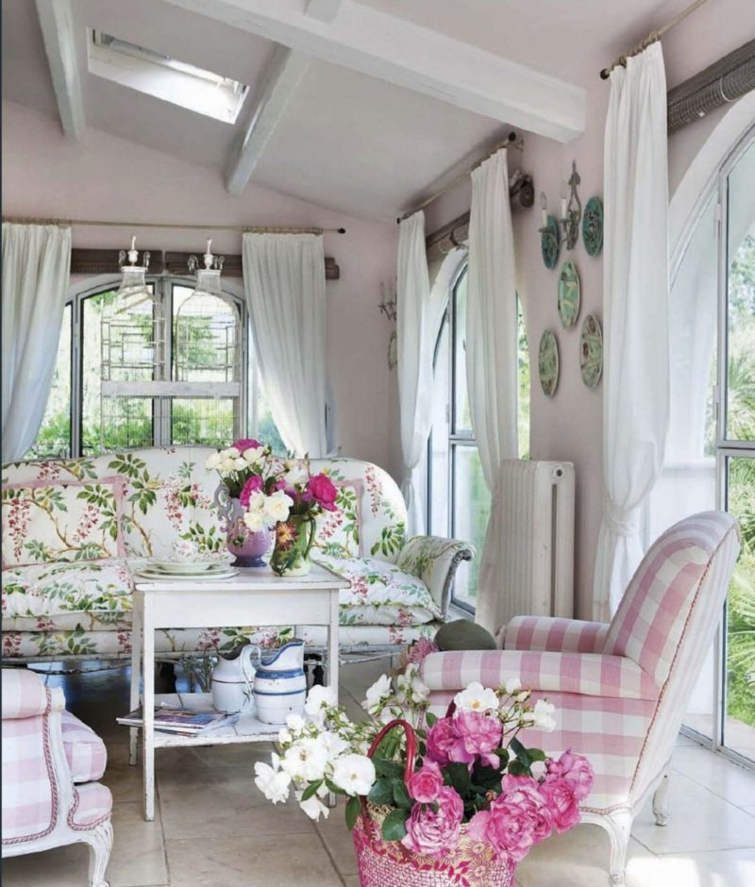
Рис. А.1. Аналог №1 Вітальня в стилі прованс
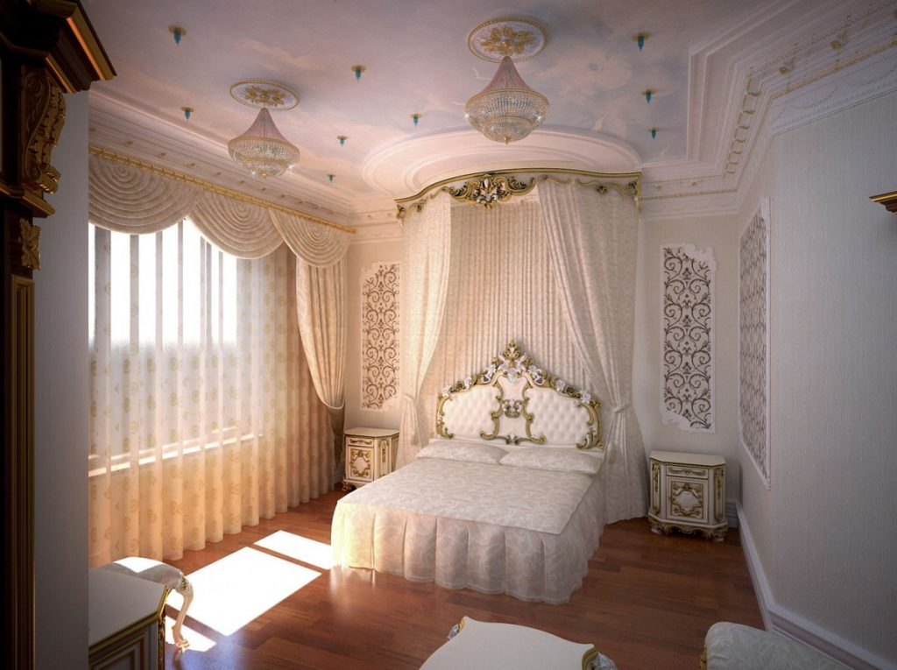
Рис. А.2. Аналог №2 Спальня в стилі барокко

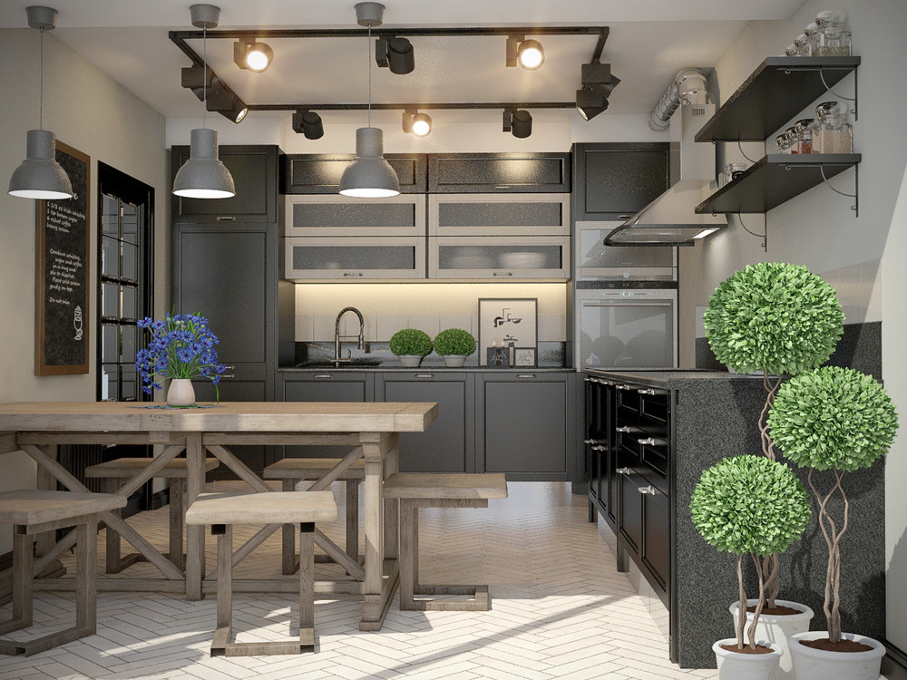
Рис. А.3. Аналог №3 Кухня-столова в стилі софт
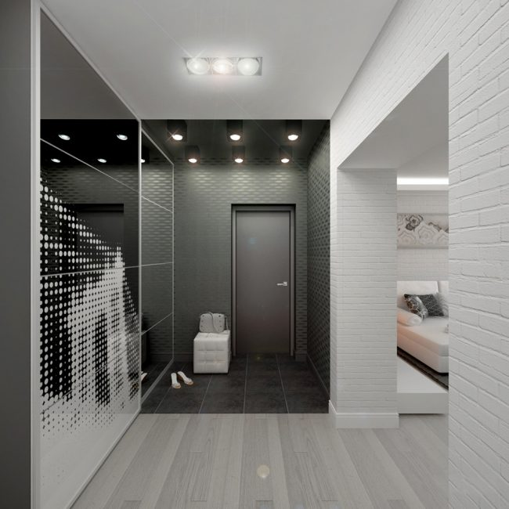
Рис. А.4. Аналог №4 Передпокій в стилі хай-тек
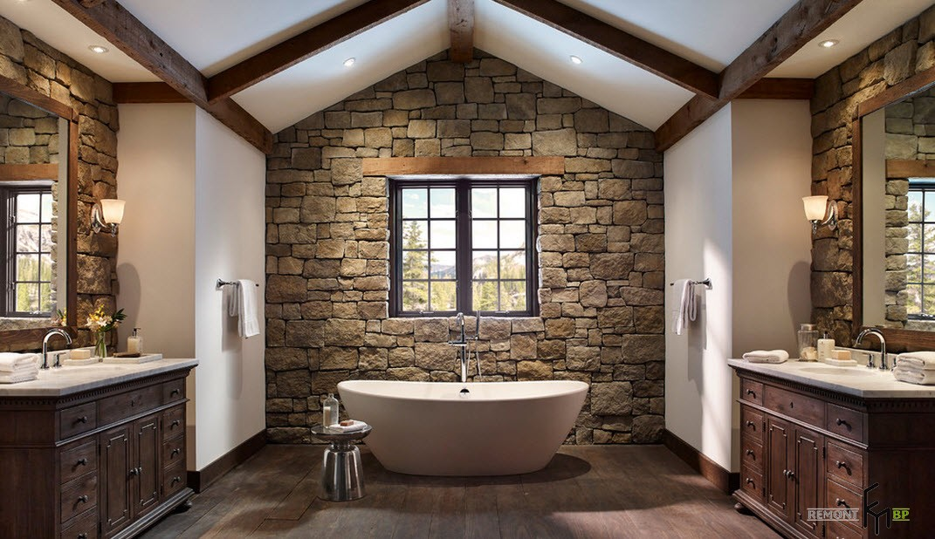
Рис. А.5. Аналог №5 Ванна кімната в стилі кантрі

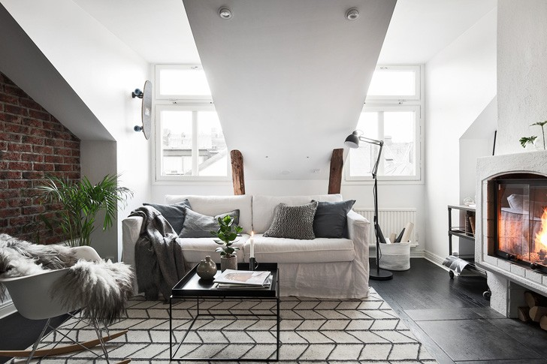
Рис. А.6. Прототип №1 Зал в стилі лофт
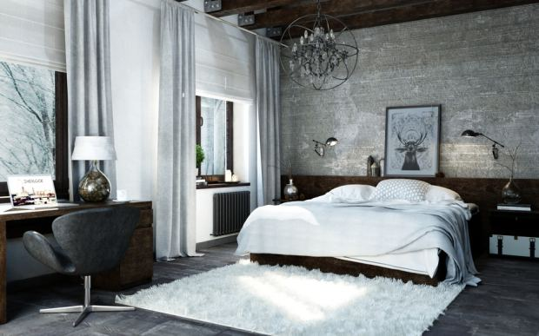
Рис. А.7. Прототип №2 Спальня в стилі лофт

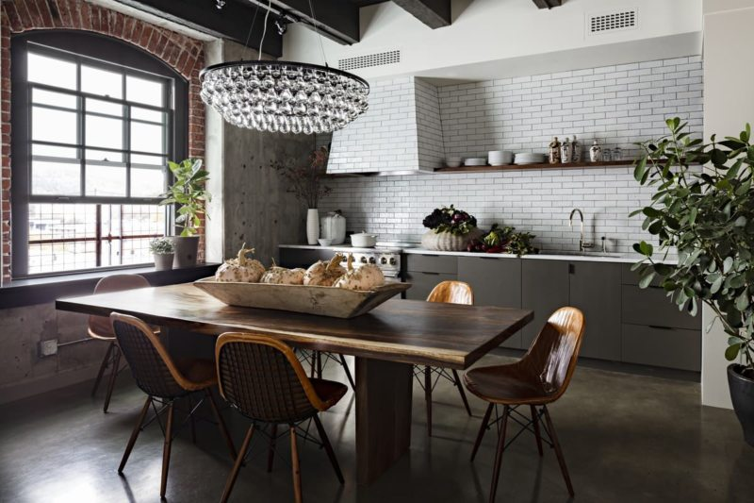
Рис. А.8. Прототип №3 Кухня з дерев’яними меблями
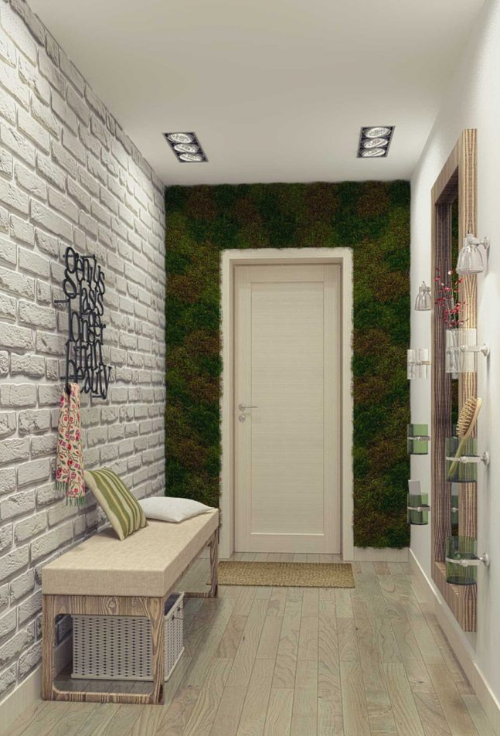
Рис. А.9. Прототип №4 Передпокій в стилі лофт
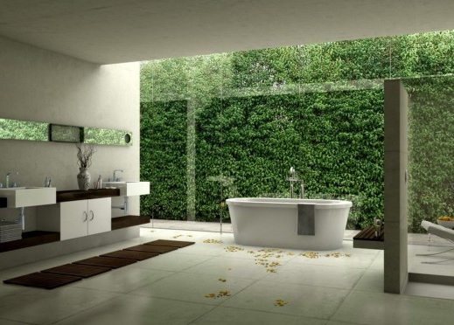
Рис. А.10. Прототип №5 Ванна кімната в стилі Лофт
ДОДАТОК Б
ХУДОЖНЬО-ГРАФІЧНІ ПРОПОЗИЦІЇ
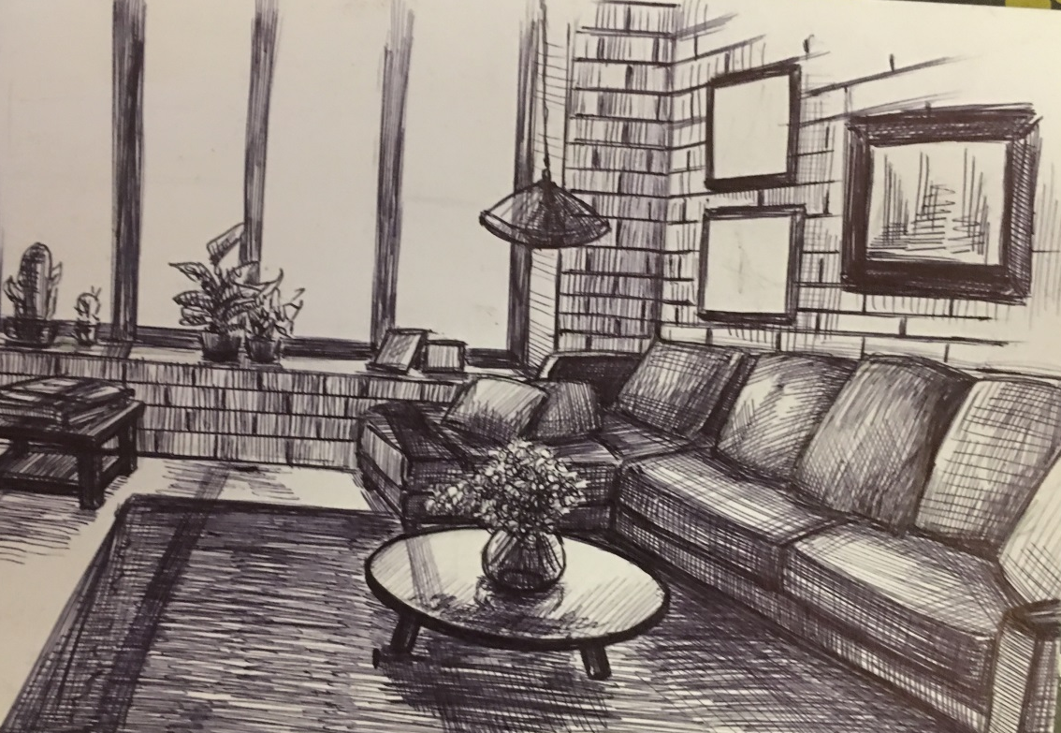
Рис. Б.1. Перспективне зображення кухні-студії
Рис. Б.2. Перспективне зображення спальні
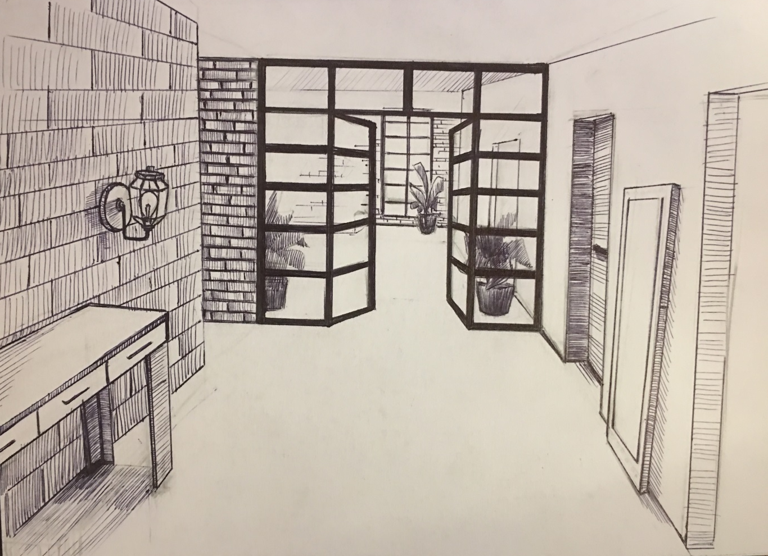
Рис. Б.3. Перспективне зображення кабінету

ДОДАТОК В
ДИЗАЙН-ПРОЕКТНА РОЗРОБКА
